运行结果：

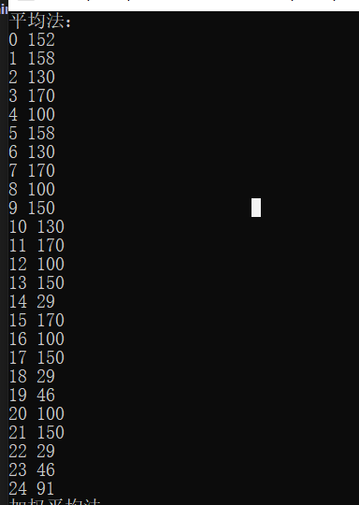

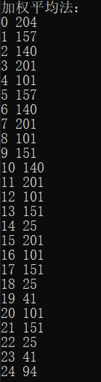

平均值法 加权平均法

思考：

1. 转换公式有多种，如（1）平均法1/3\*R+1/3\*G+1/3\*B (2)加权平均法：0.3\*R+0.59\*G+0.11\*B2.转换后的图像大小无变化。3.像素点由彩色变成了灰色，像素点由3个值变成了一个值。即3个通道变成了1个通道。

课后作业：

运行结果：

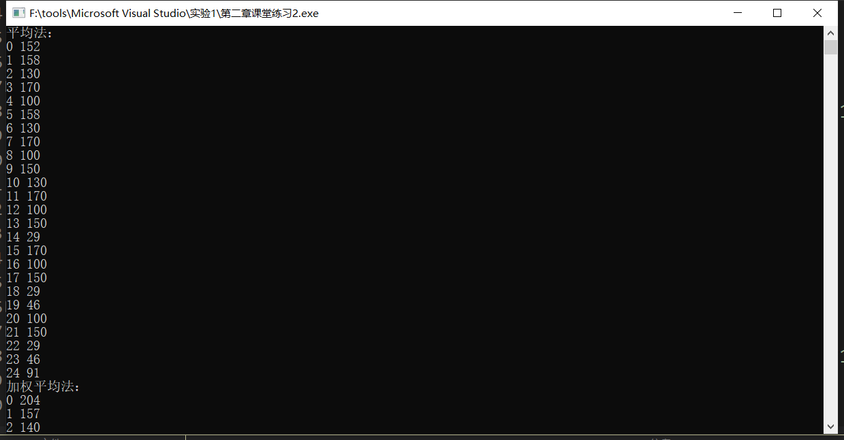

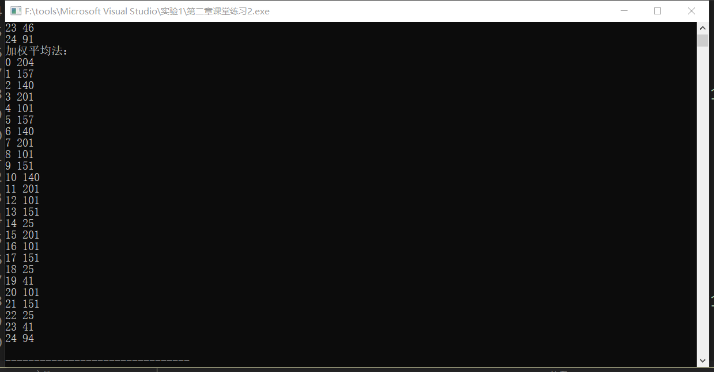

源代码：

#include <iostream>

#include<bits/stdc++.h>

#include "Windows.h"

using namespace std;

int main()

{

RGBQUAD a[5][5]={{{0,230,230},{120,127,230},{60,120,210},{70,210,232},{100,102,101}},

{{103,120,230},{40,20,30},{50,30,60},{90,98,89},{90,30,20}},

{{100,107,0},{0,137,248},{0,255,250},{70,1,121},{0,10,24}},

{{1,23,149},{0,0,0},{2,2,2},{0,255,0},{0,0,255}},

{{6,110,120},{0,250,1},{0,23,21},{20,120,130},{1,1,1}}};

int b[25];

int num=0;

cout<<"平均法： "<<endl;

for(int i=0;i<5;i++){

for(int j=0;j<5;j++){

b[num]=a[i][j].rgbRed\*1/3+a[i][j].rgbGreen\*1/3+a[i][j].rgbBlue\*1/3;

cout<<num<<" "<<b[i+j]<<endl;

num++;

}

}

num=0;

cout<<"加权平均法： "<<endl;

for(int i=0;i<5;i++){

for(int j=0;j<5;j++){

b[num]=a[i][j].rgbRed\*0.3+a[i][j].rgbGreen\*0.59+a[i][j].rgbBlue\*0.11;

cout<<num<<" "<<b[i+j]<<endl;

num++;

}

}

return 0;

}